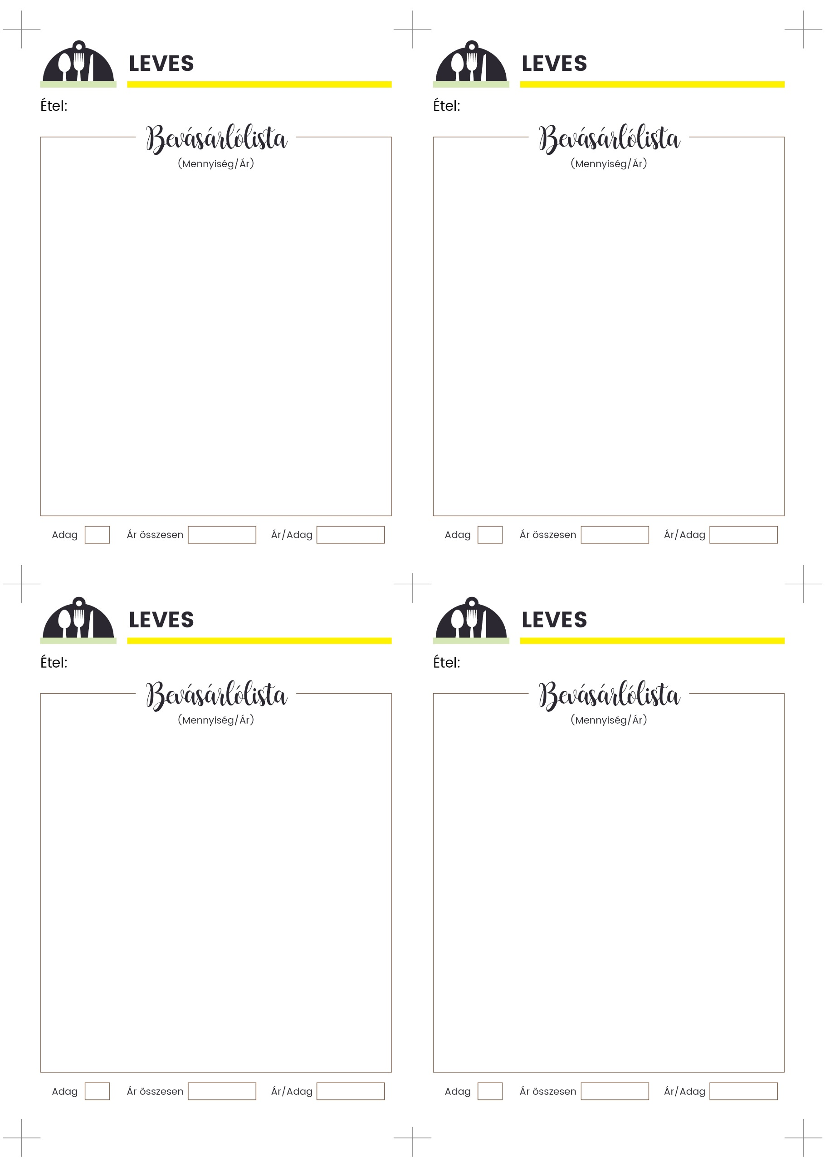

**• 500 g zöldborsó**

• 2 db sárgarépa

• 1 db fehérrépa

• 1 db hagyma

• 2 ek olaj

• 1 ek liszt

• só, bors

• pirospaprika

**• petrezselyemzöld**

• **4 fej hagyma (kb. 500 g/4 fej)**

• 5 gerezd fokhagyma

• 4 ek olaj

• só, bors

• 1 csipet szerecsendió

• 1 l zöldségalaplé

• 1 ek liszt

• **150 ml tejszín**

• **4 db alma**

• fél citrom leve

• 1 db egész fahéj

• 5 db szegfűszeg

• **2 csapott kanál vaníliás puding**

Az almachipshez

• **1 db alma**

**4**

**4**

**ZÖLDBORSÓLEVES**

**4**

**HAGYMALEVES EGYSZERŰ**

• 2 ek olaj

• 1 fej vöröshagyma

• 2 gerezd fokhagyma

• 100 g fehérrépa

• 200 g sárgarépa

• **750 g édesburgonya**

• só, bors

• szerecsendió

• 3 nagy ek tejföl

**ÉDESBURGONYA-KRÉMLEVES**

**4**

**ALMALEVES**